### CAMERA FILM præsenterer

MEMORIES OF MURDER

Af Bong Joon Ho

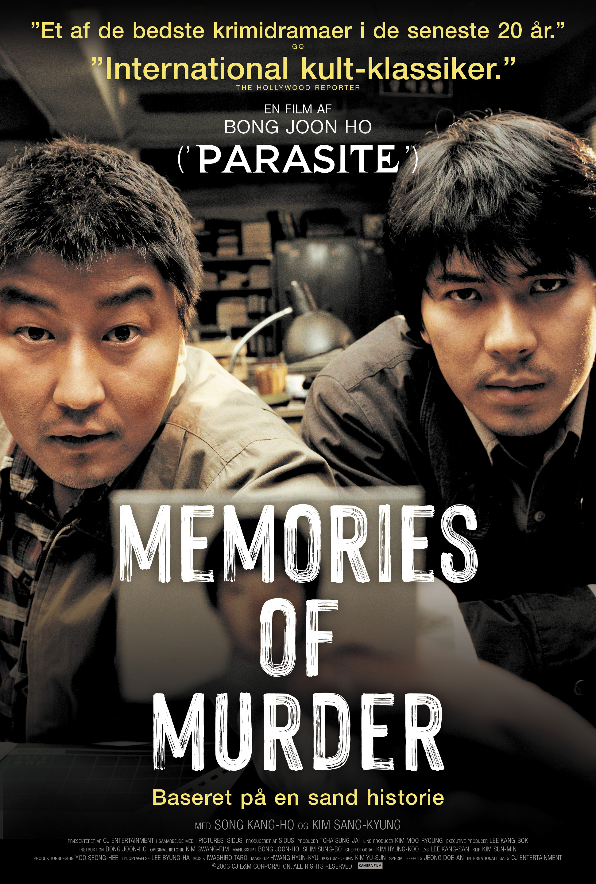

**Danmarkspremiere 20. maj**

**Synopsis**

Sydkoreanske Bong Joon Ho tog hele verden med storm, da han med mesterværket ’Parasite’ (2019) vandt ikke bare alle filmverdenens vigtigste priser (heriblandt Guldpalmen i Cannes og en Oscar for bedste film), men også publikums hjerter med sin ætsende, horror-humoristiske samfundskritik. Men længe før ’Parasite’ katapulterede Bong Joon Ho til global succes var den sydkoreanske instruktør kendt for sine fremragende film. Blandt andet gennembrudsfilmen ’Memories of Murder’ (2003), der aldrig tidligere har været i dansk biografdistribution.

’Memories of Murder’ er er inspireret af sagen om Sydkoreas første seriemorder og udspiller sig i 1986, hvor en smuk, ung kvinde findes myrdet i en grøftekant i Gyunggi-provinsen. Kvinden er blevet voldtaget og dernæst kvalt i sine egne strømpebukser, som morderen, sammen med hendes undertøj, har arrangeret med morbid æstetik rundt om hendes krop. Den unge kvinde er den første i en lang række af ofre, der dræbes på præcis samme vis. Hos det lokale politi kommer detektiverne hurtigt under pres for at opklare de grusomme forbrydelser. Ude af stand til at løse mysteriet, anholder de den lokale tosse som de lokker ud i en falsk tilståelse. Myndighederne sender hjælp til efterforskningen. Den tilsendte detektiv fra storbyen Seoul er mildest talt ikke imponeret over den lemfældige omgang med sandheden, og insisterer på at komme til bunds i sagen. Det udvikler sig i Bong Joon Hos kyndige instruktion og uforlignelige fornemmelse for forbrydelsens anatomi og sindets dybeste afkroge til en gennemkomponeret, genre-udfordrende og intenst spændende odyssé ind i en stadig mere delirisk virkelighed, hvor minderne om mordene hærger personerne langt ind i fremtiden.

**Det morsomme i det grusomme**

Præcis som i ’Parasite’ formår Bong Joon Ho i ’Memories of Murder’ at kombinere det grusomme med det morsomme. I historien om de uhyggelige kvindemord i 1986 forener Bong Joon Ho konsekvent den molstemte fortælling med en sviende, lakonisk humor funderet i de sociale skel mellem de tre efterforskere. For mens de lokale detektiver Doo-man (Song Kang-ho, der også har en fremtrædende rolle i ’Parasite’ som den hårdtprøvede familiefar) og Yong-koo (Kim Roe-ha) hurtigt mister fornemmelsen for sagens intrikate forhold, så har den rutinerede Seoul-baserede efterforsker Tae-yoon (Kim Sang-kyung) i hvert fald i første omgang en helt anden tilgang og et overblik, der hæver sig over det umiddelbare behov for at finde en passende synder at hænge forbrydelserne op på. ”Vi efterforsker med fødderne i Korea,” lyder det tørt fra Doo-man, da Tae-yoon forsøger sig med mere intellektuelle efterforskningsteknikker og et credo om, at papirerne aldrig lyver. Men efter at have forsøgt at presse fabrikerede tilståelser ud af to *framede* anklagede med vold og manipulation, må makkerparret fra provinsen anerkende, at der måske er noget, man ikke kan gå eller true sig til. Blandt andet får Tae-yoon med hjælp fra kriminalassistenten Kwi-ok (Ko Seo-hi) kortlagt, at sangen ’Trist brev’ er blevet spillet i radioen hver gang et mord er blevet begået, og at den altid er blevet ønsket på regnvejrsdage.

Trods en begyndende fælles overensstemmelse om, hvordan sagen skal efterforskes, går sagen i hårdknude. For gerningsmanden har ikke efterladt mange spor. De få sædrester skal sendes til et laboratorium i USA for at blive undersøgt, da DNA-teknikken endnu ikke er slået igennem i Korea. Morderen har ikke efterladt så meget som ét enkelt hår, hvilket får detektiverne til at antage, at gerningsmanden er glatbarberet. Doo-man sætter sig derfor i den lokale badeanstalt for at udspionere gæsterne. Uden held. Tae-yoon er ved at gå op i limningen. Der er ingen vidner, ingen beviser, kun indicier, som de ikke kan konkludere noget på baggrund af. Men pludselig hører de landsbytossen Kwang-hos (Park No-shik) fremprovokerede tilståelsesudsagn igen og opdager, at hans detaljerigdom er så samstemmende med de faktiske omstændigheder, at han må have været vidne til et af mordene.

**Ikke en simpel *whodunnit -* Bong Joon Hos nedbrydning af genrekonventioner**

Bong Joon Ho opererer med kirurgisk præcision efter thrillergenrens koder og veksler lydefrit mellem genreuniversets mainstreamvirkemidler og art filmens mere diffuse præg. Selvom meget af ’Memories of Murder’ specifikt handler om opklaringen af de bestialske seriemord, bliver filmen aldrig reduceret til en banal *whodunnit*. Snarere spindes uklarhedens tråde ud over det stadig mere ugennemskuelige plot, hvis gåde – som epilogens scener fra 2003, hvor Doo-man har opgivet detektivgerningen og har slået sig ned som juicemaskinesælger, vidner op – forbliver uløst.

Det ydre drama, hvis foruroligende billeder af unge kvinder kvalt i deres eget lingeri i stadig stigende grad hjemsøger betjentene, sætter sig også spor i et indre. For i takt med at opklaringen viser sig vanskelig bliver ikke mindst den idealistiske, bevisorienterede Tae-yoon tilbøjelig til at fravige de retslige principper for at få en morder dømt.

Ved ikke at gøre selve opklaringen til det eneste omdrejningspunkt tillader Bong Joon Ho sig at give fylde til de filmiske mellemrum og de små sprækker, hvor detaljerne får lov til at træde frem. ’Memories of Murder’ er filmet af Kim Hyung-koo, der også filmede Bong Joon Hos monsterfilm ”The Host” (2006), og handlingens ildevarslende atmosfære fortættes i den både smukke og grusomme billedside.

**Instruktørfilmografi**

* Parasite (2019)
* Okja (2017)
* Snowpiercer (2013)
* Mother (2009)
* The Host (2006)
* Memories of Murder (2003)
* Barking Dogs Never Bite (2000)

**Credits**

|  |  |
| --- | --- |
| Park Doo-man  Seo Tae-yoon  Cho Yoon-ko  Kwon Kwi-ok  Baek Kwang-ho | Song Kang-ho  Kim Sang-kyung  Kim Roe-ha  Ko Seo-hie  Park No-shik |
| Klip  Kamera  Originalmusik  Producere  Manuskript  Instruktion | Kim Sun-min  Kim Hyung-koo  Tarô Iwashiro  Cha Seoung-jae, Kim Moo-ryoung og No Jong-yun  Bong Joon Ho, Kim Kwang-rim og Shim Sung-bo  Bong Joon Ho |
| Længde  Land / Produktionsår  Originaltitel | 131 minutter  Sydkorea/2003  Salinui chueok |

www.camerafilm.dk